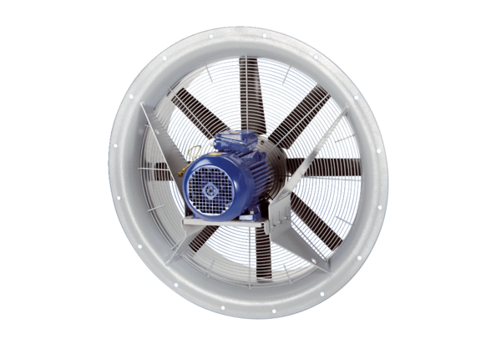Axialventilator DAS 100/8Verpackungseinheit: 1 StückSortiment: C
Artikelnummer: 0083.0860Hersteller: MAICO

